PHÒNG TRÁNH ĐUỐI NƯỚC CHO TRẺ MẦM NON
Thời gian vừa qua, tình trạng học sinh bị đuối nước liên tiếp xảy ra ở nhiều tỉnh, thành phố trên cả nước: Đuối nước đã và đang trở thành vấn đề nóng bỏng được dư luận quan tâm. Nhất là vào dịp hè, các bạn học sinh được nghỉ học.
Trong dịp nghỉ hè, nhiều gia đình, sẽ tổ chức cho các bạn học sinh đi nghỉ mát, tắm biển. do đó nguy cơ xảy ra tai nạn đuối nước là rất cao. Mỗi khi mùa hè đến, lo lắng về đuối nước luôn thường trực và có thể xảy ra ở bất cứ nơi nào. Thời gian gần đây, trên các phương tiện thông tin đại chúng đã đăng tải nhiều vụ trẻ em đuối nước rất thương tâm do sự bất cẩn của người lớn.
1. Nguyên nhân gây đuối nước
Nguyên nhân đuối nước hay xảy ra đối với trẻ nhỏ tuổi do bản tính hiếu động, tò mò; đối với trẻ nhỏ do tính thích nghịch nước hoặc do sự bất cẩn của gia đình. Cho dù trẻ em không biết bơi lội hay biết bơi lội nhưng do sự chủ quan nên cũng không lường trước hết được sự nguy hiểm của tai nạn.
Ngoài ra, môi trường sống chung quanh cũng luôn luôn có những yếu tố nguy cơ rình rập gây nên tai nạn đuối nước cho trẻ em như chậu nước, chum vại, bể nước, giếng nước... không có nắp đậy an toàn; sông, hồ, suối, ao nước... không được rào chắn và có biển báo nguy hiểm. Hơn nữa, tình trạng xây dựng các công trình, đào bới khai thác cát, đất đá tràn lan, sự vô ý thức của con người... đã để lại các hố ao sâu gây nguy hiểm như hố vôi tôi, hố lấy đất làm gạch ngói, hố lấy cát, hố lấy nước tưới hoa màu không có hàng rào cũng là những nơi dễ gây nên tai nạn đuối nước.
Tai nạn do đuối nước có thể xảy ra trong các trường hợp: ngạt nước, những người không biết bơi ngã xuống nước, hoặc trẻ em ngã cắm đầu vào chậu nước hay bồn tắm; ngất đột ngột khi vừa tiếp xúc với nước; lặn sâu dưới nước khi hết hơi không ngoi lên kịp bị ngạt; bơi quá mệt, cơ thể mất nhiệt do nước lạnh, bị chuột rút rồi ngất đi.
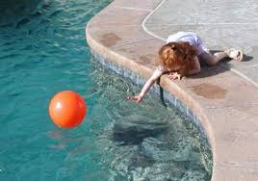
Đuối nước không chỉ xảy ra ở sông, suối, ao hồ,... mà còn có thể xảy ra ở ngay tại nhà, nơi làm việc, nhà trường, nhà trẻ … Vì thế các bậc phụ huynh, thầy cô giáo, mọi người cần có hiểu biết cách phòng và kĩ năng xử trí tai nạn đuối nước là rất cần thiết.
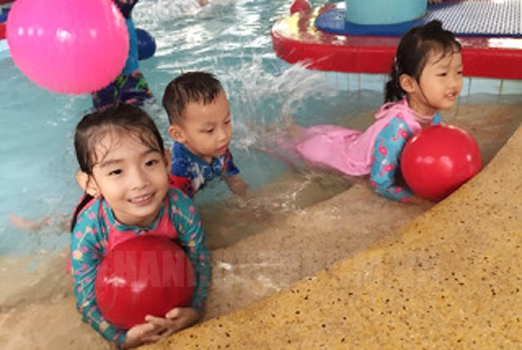
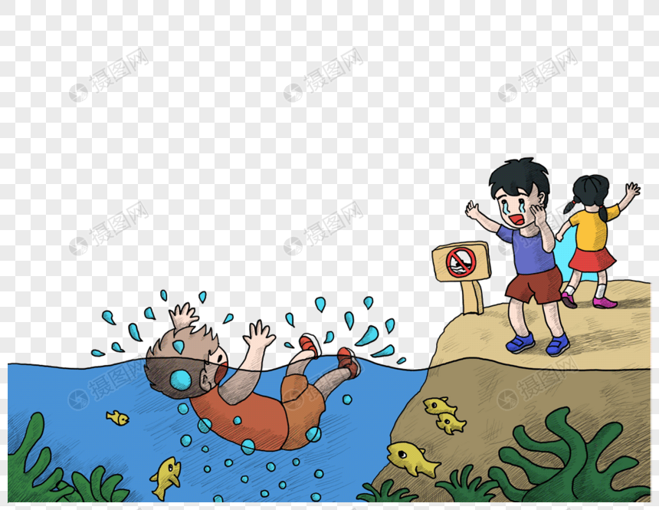
2. Phòng tránh tai nạn đuối nước
Tránh xa những nơi sông nước nguy hiểm như: Không nên rủ nhau đi tắm ao, hồ, sông suối trong khi không biết bơi. Không nên đi lại, chơi gần những nơi như: ao, hồ, sông suối hoặc bể nước, cống rãnh, miệng giếng không có nắp đậy. Các hố ao sâu gây nguy hiểm cho trẻ em như hố vôi tôi, hố lấy đất làm gạch ngói, hố lấy cát, hố lấy nước tưới hoa màu cần phải tránh xa.
Trẻ em tắm biển, tắm sông nên mặc áo phao và phải có cha mẹ, người lớn trông coi.
2. Để phòng tai nạn đuối nước mọi người cần lưu ý đến những việc sau đây:
* Đối với trẻ nhỏ
Trẻ em khi bơi phải được người lớn giám sát thường xuyên và không được rời mắt để làm công việc khác như đọc sách, tán chuyện gẫu, chơi bài…
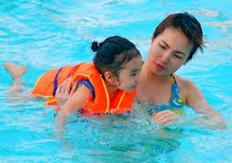
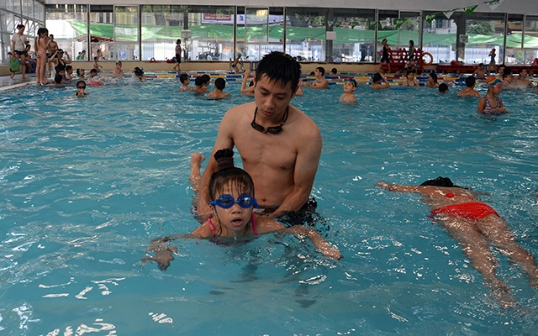
Ở nhà có trẻ nhỏ tốt nhất không nên để những lu nước, thùng nước, nếu bắt buộc phải có (như vùng phải tích trữ nước ngọt để dùng) nên đậy thật chặt để trẻ em không mở nắp được.
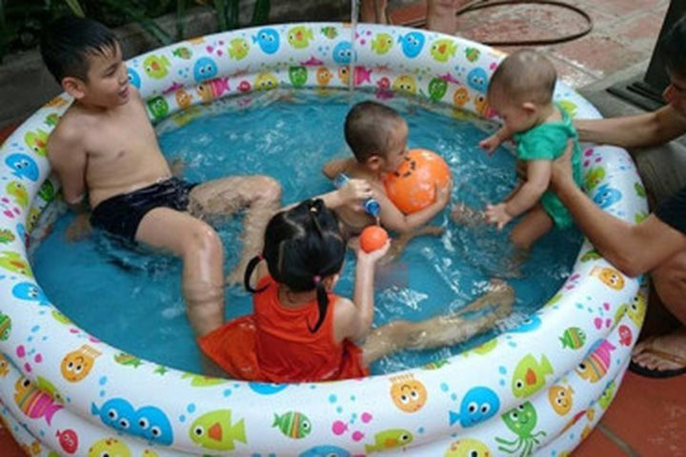
Nhà có hồ bơi nên rào kín xung quanh và cửa có khóa để trẻ em không mở cửa được, có hệ thống báo động khi trẻ em vào.
Nên cho trẻ tập bơi sớm (trên 4 tuổi)…
Trên đây là những điều chúng ta nên biết về cách phòng tránh tai nạn đuối nước, rất mong các bậc phụ huynh hãy quan tâm hơn nữa đến vấn đề này, để tránh những rủi ro đáng tiếc xảy ra cho bản thân bà những người thân trong gia đình về tai nạn đuối nước.

